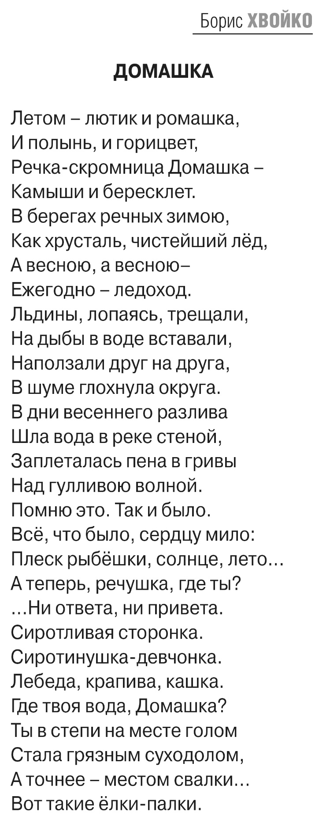
Хвойко Б. П. Домашка: стихотворение / Б. П. Хвойко. – Текст: непосредственный // Российская провинция. – 2017. – 30 марта. – С. 17.

